Приказ МЧС РФ от 17.05.2005 N 400
(ред. от 10.04.2009)
"Об утверждении Инструкции о порядке изготовления, оформления и выдачи служебных удостоверений личному составу Федеральной противопожарной службы Министерства Российской Федерации по делам гражданской обороны, чрезвычайным ситуациям и ликвидации последствий стихийных бедствий"

МИНИСТЕРСТВО РОССИЙСКОЙ ФЕДЕРАЦИИ
ПО ДЕЛАМ ГРАЖДАНСКОЙ ОБОРОНЫ, ЧРЕЗВЫЧАЙНЫМ СИТУАЦИЯМ
И ЛИКВИДАЦИИ ПОСЛЕДСТВИЙ СТИХИЙНЫХ БЕДСТВИЙ

ПРИКАЗ
от 17 мая 2005 г. N 400

ОБ УТВЕРЖДЕНИИ ИНСТРУКЦИИ
О ПОРЯДКЕ ИЗГОТОВЛЕНИЯ, ОФОРМЛЕНИЯ И ВЫДАЧИ
СЛУЖЕБНЫХ УДОСТОВЕРЕНИЙ ЛИЧНОМУ СОСТАВУ ФЕДЕРАЛЬНОЙ
ПРОТИВОПОЖАРНОЙ СЛУЖБЫ МИНИСТЕРСТВА РОССИЙСКОЙ ФЕДЕРАЦИИ
ПО ДЕЛАМ ГРАЖДАНСКОЙ ОБОРОНЫ, ЧРЕЗВЫЧАЙНЫМ СИТУАЦИЯМ
И ЛИКВИДАЦИИ ПОСЛЕДСТВИЙ СТИХИЙНЫХ БЕДСТВИЙ

Список изменяющих документов
(в ред. Приказов МЧС РФ от 02.10.2007 N 525,
от 10.04.2009 N 226)

В соответствии со статьей 7 Федерального закона от 21 декабря 1994 г. N 69-ФЗ "О пожарной безопасности" (Собрание законодательства Российской Федерации, 1994, N 35, ст. 3649; 1995, N 35, ст. 3503; 1996, N 17, ст. 1911; 1998, N 4, ст. 430; 2000, N 46, ст. 4537; 2001, N 1 (часть 1), ст. 2, N 33 (часть 1), ст. 3413; 2002, N 1 (часть 1), ст. 2; 2002, N 30, ст. 3033; 2003, N 2, ст. 167; 2004, N 19 (часть 1), ст. 1839; 2004, N 27, ст. 2711; 2004, N 35, ст. 3607) приказываю:
1. Утвердить прилагаемую Инструкцию о порядке изготовления, оформления и выдачи служебных удостоверений личному составу Федеральной противопожарной службы Министерства Российской Федерации по делам гражданской обороны, чрезвычайным ситуациям и ликвидации последствий стихийных бедствий (далее - Инструкция).
2. Признать утратившим силу Приказ МЧС России от 10.12.2002 N 580.

Министр
С.ШОЙГУ

Приложение
к Приказу МЧС России
от 17 мая 2005 г. N 400

ИНСТРУКЦИЯ
О ПОРЯДКЕ ИЗГОТОВЛЕНИЯ, ОФОРМЛЕНИЯ И ВЫДАЧИ
СЛУЖЕБНЫХ УДОСТОВЕРЕНИЙ ЛИЧНОМУ СОСТАВУ ФЕДЕРАЛЬНОЙ
ПРОТИВОПОЖАРНОЙ СЛУЖБЫ МИНИСТЕРСТВА РОССИЙСКОЙ ФЕДЕРАЦИИ
ПО ДЕЛАМ ГРАЖДАНСКОЙ ОБОРОНЫ, ЧРЕЗВЫЧАЙНЫМ СИТУАЦИЯМ
И ЛИКВИДАЦИИ ПОСЛЕДСТВИЙ СТИХИЙНЫХ БЕДСТВИЙ

Список изменяющих документов
(в ред. Приказов МЧС РФ от 02.10.2007 N 525,
от 10.04.2009 N 226)

I. ОБЩИЕ ПОЛОЖЕНИЯ

1. Служебное удостоверение (далее - удостоверение) личного состава Федеральной противопожарной службы Министерства Российской Федерации по делам гражданской обороны, чрезвычайным ситуациям и ликвидации последствий стихийных бедствий (далее - ФПС МЧС России) является официальным документом, подтверждающим его полномочия, нахождение на службе (военной службе, работе) в территориальных органах управления, подразделениях и учреждениях ФПС МЧС России, специальное (воинское) звание, фамилию, имя, отчество и занимаемую должность.
2. Удостоверения выдаются согласно установленным образцам (Приложение N 1 и сериям (Приложение N 2 к Инструкции).
3. Удостоверения с сериями "МИН", "ДКП" "НПУ" дают право прохода во все административные здания МЧС России, за исключением режимных объектов, где проход осуществляется по специальным пропускам в установленном порядке.
4. Удостоверения, оформленные и выданные с нарушением установленного Инструкцией порядка, а также с помарками и подчистками считаются недействительными.

II. ПОРЯДОК ВЫДАЧИ УДОСТОВЕРЕНИЙ

5. Удостоверения выдаются:
а) лицам рядового, начальствующего состава ФПС МЧС России (далее - сотрудники), военнослужащим ФПС МЧС России, назначенным на соответствующие должности, а также находящимся в распоряжении или за штатом;
б) курсантам, слушателям и адъюнктам пожарно-технических образовательных и научно-исследовательских учреждений МЧС России;
в) стажерам и материально ответственным работникам ФПС МЧС России;
г) сотрудникам ФПС МЧС России, прикомандированным к федеральным органам государственной власти, органам государственной власти субъектов Российской Федерации.
6. Удостоверения выдаются при назначении на должность, перемещении по службе (военной службе, работе), прикомандировании к федеральным органам государственной власти, органам государственной власти субъектов Российской Федерации, присвоении специального (воинского) звания, по истечении срока действия ранее выданного удостоверения, а также взамен утраченного или испорченного.
7. Удостоверения выдаются сроком на 5 лет, продление срока их действия не допускается.
8. При вручении удостоверения проводится инструктаж о правилах пользования удостоверением и порядке его хранения. После этого ранее выданное удостоверение изымается кадровым органом и в 10-дневный срок возвращается по месту его оформления для актирования и уничтожения в установленном порядке. Начальники периодически, но не реже двух раз в год, проверяют у подчиненных наличие удостоверений, а также соответствие занимаемой ими должности и присвоенного специального (воинского) звания.
9. В случае утраты удостоверения его владелец немедленно докладывает рапортом о происшедшем непосредственному начальнику, который сообщает об этом в кадровый орган.
По каждому факту утраты, порчи, передачи удостоверения другим лицам, использования его в целях, не связанных со служебной деятельностью, в 10-дневный срок проводится служебная проверка, и принимаются меры к розыску утраченного удостоверения. Заключение по материалам служебной проверки по каждому факту утраты, порчи, передачи удостоверений серий "МИН" и "ДКП" другим лицам, использования их в целях, не связанных со служебной деятельностью, представляется в Департамент кадровой политики МЧС России.
На основании материалов проверки издается приказ начальником, выдавшим удостоверение, в соответствии с которым оно списывается с книг учета.
10. При увольнении, переводе или откомандировании лиц, перечисленных в пункте 5 Инструкции, удостоверения сдаются ими в кадровый орган по последнему месту службы (военной службы, работы), что подтверждается подписью начальника кадрового органа и заверяется печатью или штампом в личном деле сотрудника.
11. Удостоверения за подписью Министра (серия "МИН") выдаются:
заместителям Министра, состоящим в кадрах ФПС МЧС России, главному государственному инспектору Российской Федерации по пожарному надзору и всем лицам начальствующего состава центрального аппарата МЧС России, занимающим должности от заместителя начальника отдела и выше;
первым заместителям начальников территориальных органов Министерства Российской Федерации по делам гражданской обороны, чрезвычайным ситуациям и ликвидации последствий стихийных бедствий - региональных центров по делам гражданской обороны, чрезвычайным ситуациям и ликвидации последствий стихийных бедствий по Государственной противопожарной службе;
начальникам территориальных органов Министерства Российской Федерации по делам гражданской обороны, чрезвычайным ситуациям и ликвидации последствий стихийных бедствий - органов, специально уполномоченных решать задачи гражданской обороны и задачи по предупреждению и ликвидации чрезвычайных ситуаций по субъектам Российской Федерации (далее - главные управления МЧС России по субъектам Российской Федерации), состоящим в кадрах ФПС МЧС России, и их первым заместителям по Государственной противопожарной службе, главным государственным инспекторам по пожарному надзору г. Москвы и г. Санкт-Петербурга;
начальникам пожарно-технических научно-исследовательских и образовательных учреждений МЧС России и их заместителям;
начальникам подразделений ФПС МЧС России центрального подчинения и их заместителям;
сотрудникам ФПС МЧС России, прикомандированным к федеральным органам государственной власти.
12. Удостоверения за подписью начальника Департамента кадровой политики МЧС России (серия "ДКП") выдаются:
лицам начальствующего состава центрального аппарата МЧС России и подразделений ФПС России центрального подчинения, не указанным в п. 11 Инструкции;
лицам начальствующего состава, состоящим на должностях заместителей начальников региональных центров по делам гражданской обороны, чрезвычайным ситуациям и ликвидации последствий иных бедствий и главных управлений МЧС России по субъектам Российской Федерации;
сотрудникам ФПС МЧС России, прикомандированным к органам государственной власти субъектов Российской Федерации.
13. Удостоверения за подписью начальника Управления организации пожаротушения и специальной пожарной охраны МЧС России (серия "НПУ") выдаются начальникам (командирам), заместителям начальников (заместителям командиров) органов управления (воинских частей), непосредственно подчиненных Управлению организации пожаротушения и специальной пожарной охраны МЧС России.
14. Удостоверения за подписью начальника регионального центра по делам гражданской обороны, чрезвычайным ситуациям и ликвидации последствий стихийных бедствий (серии, указанные в п. 2 Приложения N 2 к Инструкции) выдаются личному составу ФПС МЧС России, проходящему службу (военную службу, работающему):
в региональном центре по делам гражданской обороны, чрезвычайным ситуациям и ликвидации бедствий стихийных бедствий;
в воинских частях, организаций МЧС России, непосредственно подчиненных региональному центру по делам гражданской обороны, чрезвычайным ситуациям и ликвидации последствий стихийных бедствий.
15. Удостоверения за подписью начальников главных управлений МЧС России по субъектам Российской Федерации, пожарно-технических образовательных и научно-исследовательских учреждений МЧС России или лиц, их замещающих (серии, указанные в п. п. 2, 3, 4, 6 Приложения N 2 к Инструкции), выдаются по месту службы (военной службы, работы) личному составу ФПС МЧС России главных управлений МЧС России по субъектам Российской Федерации, пожарно-технических образовательных и научно-исследовательских учреждений МЧС России (не перечисленному в п. п. 11, 12 Инструкции).
16. Удостоверения за подписью начальников органов управления (воинских частей), непосредственно подчиненных Управлению организации пожаротушения и специальной пожарной охраны МЧС России, или лиц, их замещающих (серия "СПО"), выдаются по месту службы (военной службы, работы) личному составу органов управления (воинских частей), непосредственно подчиненных Управлению организации пожаротушения и специальной пожарной охраны МЧС России (не перечисленному в п. 13 Инструкции).

III. ПОРЯДОК ИЗГОТОВЛЕНИЯ И ЗАПОЛНЕНИЯ БЛАНКОВ
УДОСТОВЕРЕНИЙ

17. Бланки удостоверений изготавливаются с пятизначными номерами. Каждая серия бланков удостоверений начинается с N 00001 и продолжается в порядке возрастания номеров. Стороны бланка имеют размер 89 x 63 мм.
18. На правой внутренней стороне бланка удостоверения записываются специальное или воинское звание, фамилия, имя, отчество в именительном падеже, занимаемая должность, дата выдачи, а для серий, указанных в п. п. 2, 6 Приложения N 2 к Инструкции, записываются наименование регионального центра по делам гражданской обороны, чрезвычайным ситуациям и ликвидации последствий стихийных бедствий или сокращенное наименование главного управления МЧС России по субъекту Российской Федерации.
Заполнение бланков удостоверений производится с помощью компьютерной техники, оборудованной лазерными или струйными печатающими устройствами, с использованием оптимальных типов шрифтов, либо от руки - черной тушью, четким разборчивым почерком.
В удостоверениях сотрудников ФПС МЧС России, прикомандированных к федеральным органам государственной власти, органам государственной власти субъектов Российской Федерации, а также находящихся в распоряжении или за штатом, в строке "состоит в должности" аккуратно зачеркивается слово "должности" и дописывается "кадрах ФПС МЧС России", "распоряжении" или "за штатом" с указанием соответствующего структурного подразделения.
Образцы заполнения удостоверений государственных инспекторов по пожарному надзору приведены в приложении N 1 к Инструкции (п. 8).
На левой внутренней стороне удостоверения наклеивается фотография без светлого угла размером 30 x 40 мм на матовой тонкой фотобумаге.
Фотографии на удостоверениях лиц, указанных в пунктах 11, 12, 13 Инструкции, должны быть цветными, а на удостоверениях лиц, не перечисленных в этих пунктах, - черно-белыми.
Под фотографией указывается личный номер владельца удостоверения (если такового не имеется - ставится прочерк) и срок действия удостоверения.
19. Лица, имеющие специальные или воинские звания, фотографируются в повседневной форме одежды, в кителях, без головного убора. Знаки различия на погонах и эмблемы должны быть отчетливыми и соответствовать специальному или воинскому званию, присвоенному ко дню заполнения удостоверения.
Стажеры и работники фотографируются в гражданской одежде без головного убора.
20. После подписи удостоверения соответствующим начальником в нижнем левом углу правой внутренней стороны удостоверения и на правом нижнем углу фотографии левой внутренней стороны удостоверения накладываются оттиски штампа-печати для удостоверений (Приложение N 7 к Инструкции). На верхнем правом углу правой внутренней стороны удостоверения и на правом верхнем углу фотографии левой внутренней стороны удостоверения с захватом самой левой стороны наклеивается по одной голографической наклейке.
Внутренние стороны удостоверений ламинируются.
21. После оформления обеих сторон удостоверения они наклеиваются на обложки.

IV. ПОРЯДОК ОФОРМЛЕНИЯ УДОСТОВЕРЕНИЙ, УЧЕТА,
ХРАНЕНИЯ И УНИЧТОЖЕНИЯ

22. Оформление, учет и выдача удостоверений ведется в управлении (автоматизации и информационного обеспечения деятельности центрального аппарата) Национального центра управления в кризисных ситуациях, кадровых органах Управления организации пожаротушения и специальной пожарной охраны МЧС России, региональных центров по делам гражданской обороны, чрезвычайным ситуациям и ликвидации последствий стихийных бедствий, главных управлений МЧС России по субъектам Российской Федерации, подразделений и учреждений ФПС МЧС России, которым предоставлено право выдачи удостоверений. Учет и выдача удостоверений личному составу ФПС МЧС России ведется по книге учета и выдачи служебных удостоверений личному составу ФПС МЧС России (далее - книга учета) согласно Приложению N 3 к Инструкции.
(в ред. Приказа МЧС РФ от 02.10.2007 N 525)
23. На каждую серию удостоверений ведется отдельная книга учета.
24. Оформление, учет и выдача удостоверений за подписью Министра и директора Департамента кадровой политики МЧС России ведется в управлении (автоматизации и информационного обеспечения деятельности центрального аппарата) Национального центра управления в кризисных ситуациях. Для этого начальники соответствующих кадровых органов направляют в Департамент кадровой политики МЧС России по две фотографии и списки сотрудников по форме согласно Приложению N 4 к Инструкции. На обратную сторону фотографии карандашом заносятся специальное (воинское) звание, фамилия, имя, отчество и личный номер сотрудника.
(в ред. Приказа МЧС РФ от 02.10.2007 N 525)
25. Бланки удостоверений, голографические наклейки, штамп-печати, книги учета хранятся в установленном порядке. Оформление, хранение и выдача удостоверений осуществляется в выделенном для этого помещении специально назначенным сотрудником.
Штампы-печати выдаются централизованно Департаментом кадровой политики МЧС России, хранение и выдача штампов-печатей осуществляется в порядке, установленном в МЧС России.
26. При частичной или полной замене удостоверений неизрасходованные и испорченные бланки, а также сданные удостоверения периодически, но не реже чем раз в полугодие, подлежат уничтожению с составлением соответствующего акта согласно Приложению N 5 к Инструкции.
27. Ежегодно, по состоянию на 1 января, проводится проверка наличия бланков и обложек удостоверений, голографических наклеек и соответствие их учетным данным, о чем составляется соответствующий акт по форме согласно Приложению N 6 к Инструкции.
28. Акты проверки и уничтожения удостоверений утверждаются начальниками, которым предоставлено право подписи удостоверений, за исключением актов проверки и уничтожения удостоверений, подписываемых Министром, которые утверждаются директором Департамента кадровой политики МЧС России.
29. Ответственность за правильность оформления, учета, хранения и уничтожения удостоверений возлагается на начальников, которым предоставлено право оформления и выдачи удостоверений.
30. Общий контроль за порядком оформления, учета, хранения и уничтожения бланков удостоверений, а также проведение плановых и внеплановых проверок осуществляется Департаментом кадровой политики МЧС России.

V. ОПИСАНИЕ УДОСТОВЕРЕНИЙ

31. Обложки удостоверений изготовляются из материала (ледерин или искусственная кожа) темно-вишневого цвета. В развернутом виде удостоверение имеет размер 193 x 67 мм.
На внешних сторонах обложек все изображения и надписи наносятся золотым тиснением в соответствии с образцами удостоверений (пункт 1 приложения N 1 к Инструкции).
32. Внутренние стороны удостоверений имеют защитную сетку, состоящую из белых, голубых и красных продольных полос равной ширины.
33. На правой внутренней стороне удостоверений в качестве фона используется эмблема МЧС России белого, синего и оранжевого цветов.
34. Цвет оттиска штампа-печати должен быть одинаковым на обеих внутренних сторонах удостоверений и отличным от цвета защитной сетки.
35. Бланки удостоверений являются защищенной полиграфической продукцией уровня "В".
(п. 35 введен Приказом МЧС РФ от 10.04.2009 N 226)

Приложение N 1
к пунктам 2, 19, 31
Инструкции, утвержденной
Приказом МЧС России
от 17 мая 2005 г. N 400

Образцы служебных удостоверений личного состава ФПС МЧС России
С изменениями и дополнениями от:
2 октября 2007 г.

1. Образец внешней стороны обложки удостоверения.


2. Образцы удостоверений серий, указанных в п. 1 приложения N 2 к Инструкции о порядке изготовления оформления и выдачи служебных удостоверений личному составу федеральной противопожарной службы Министерства Российской Федерации по делам гражданской обороны, чрезвычайным ситуациям и ликвидации последствий стихийных бедствий (далее - Инструкция).
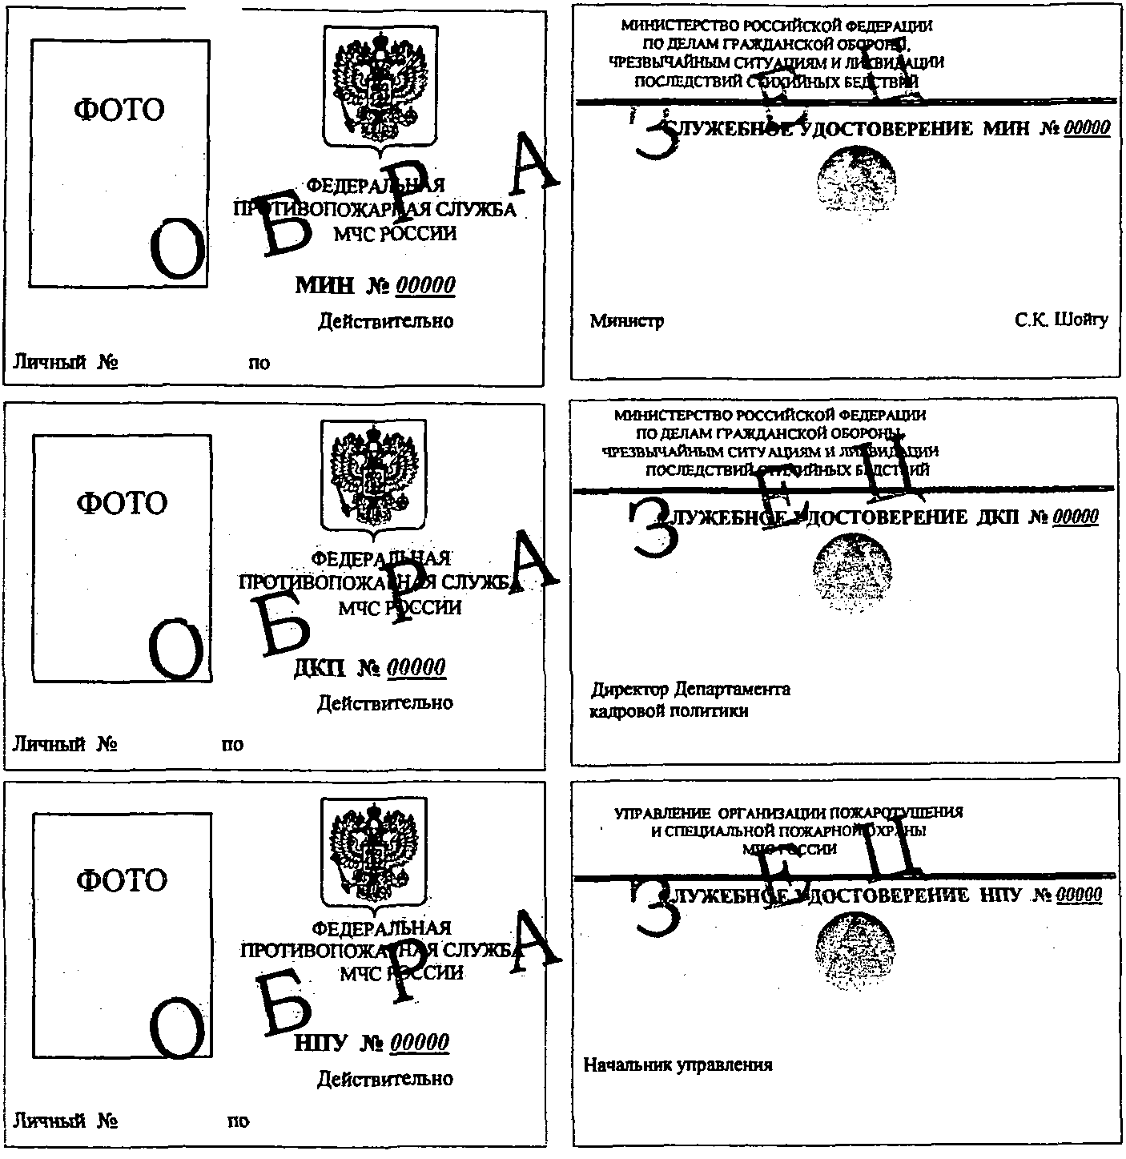

3. Образец удостоверения серии, указанной в п. 2 приложения N 2 к Инструкции.
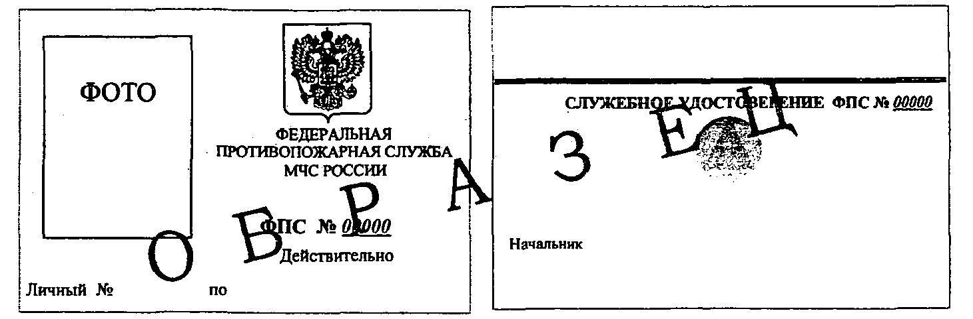
4. Образец удостоверения серии, указанной в п. 3 приложения N 2 к Инструкции.
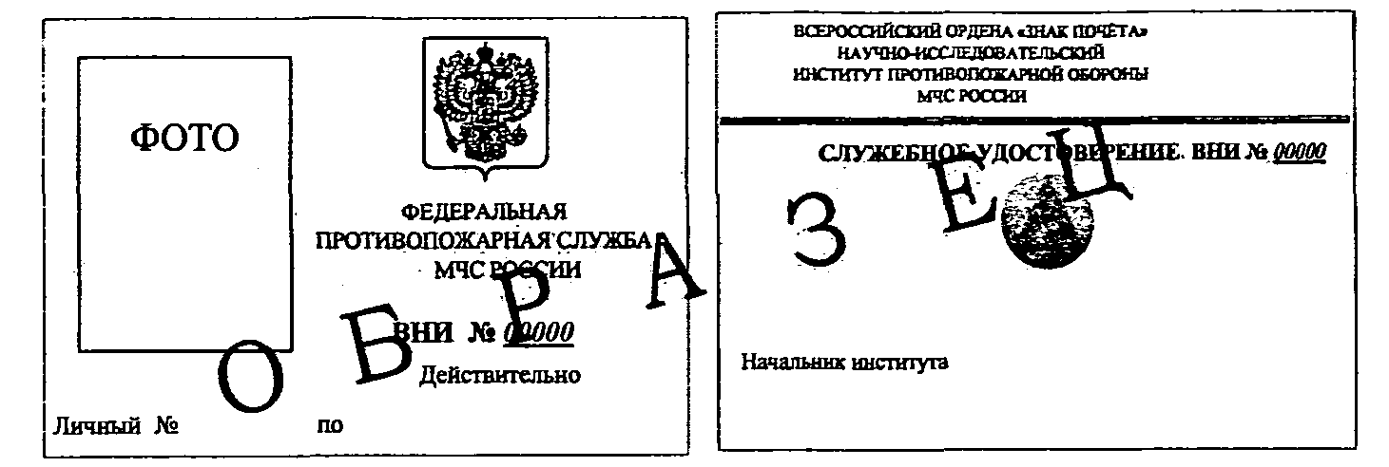
5. Образец удостоверений серий, указанных в п. 4 приложения N 2 к Инструкции.
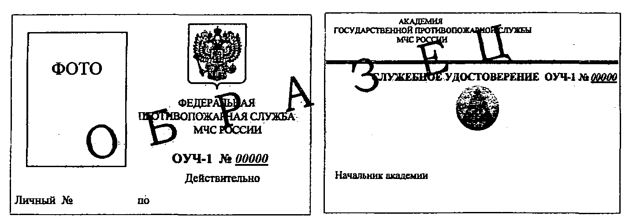

6. Образец удостоверения серии, указанной в п. 5 приложения N 2 к Инструкции.
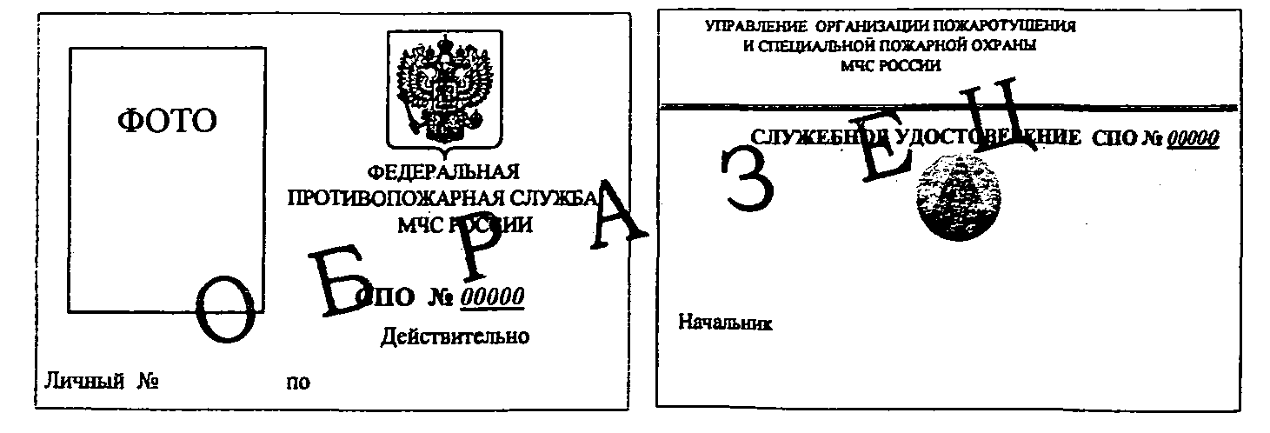
7. Образец удостоверения серии, указанной в п. 6 приложения N 2 к Инструкции.
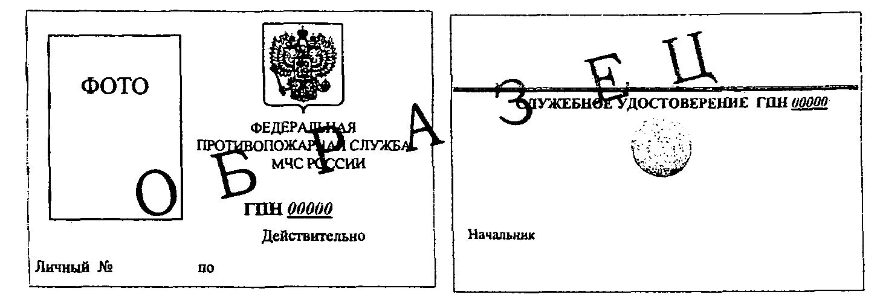

8. Образцы заполнения удостоверений государственных инспекторов по пожарному надзору.
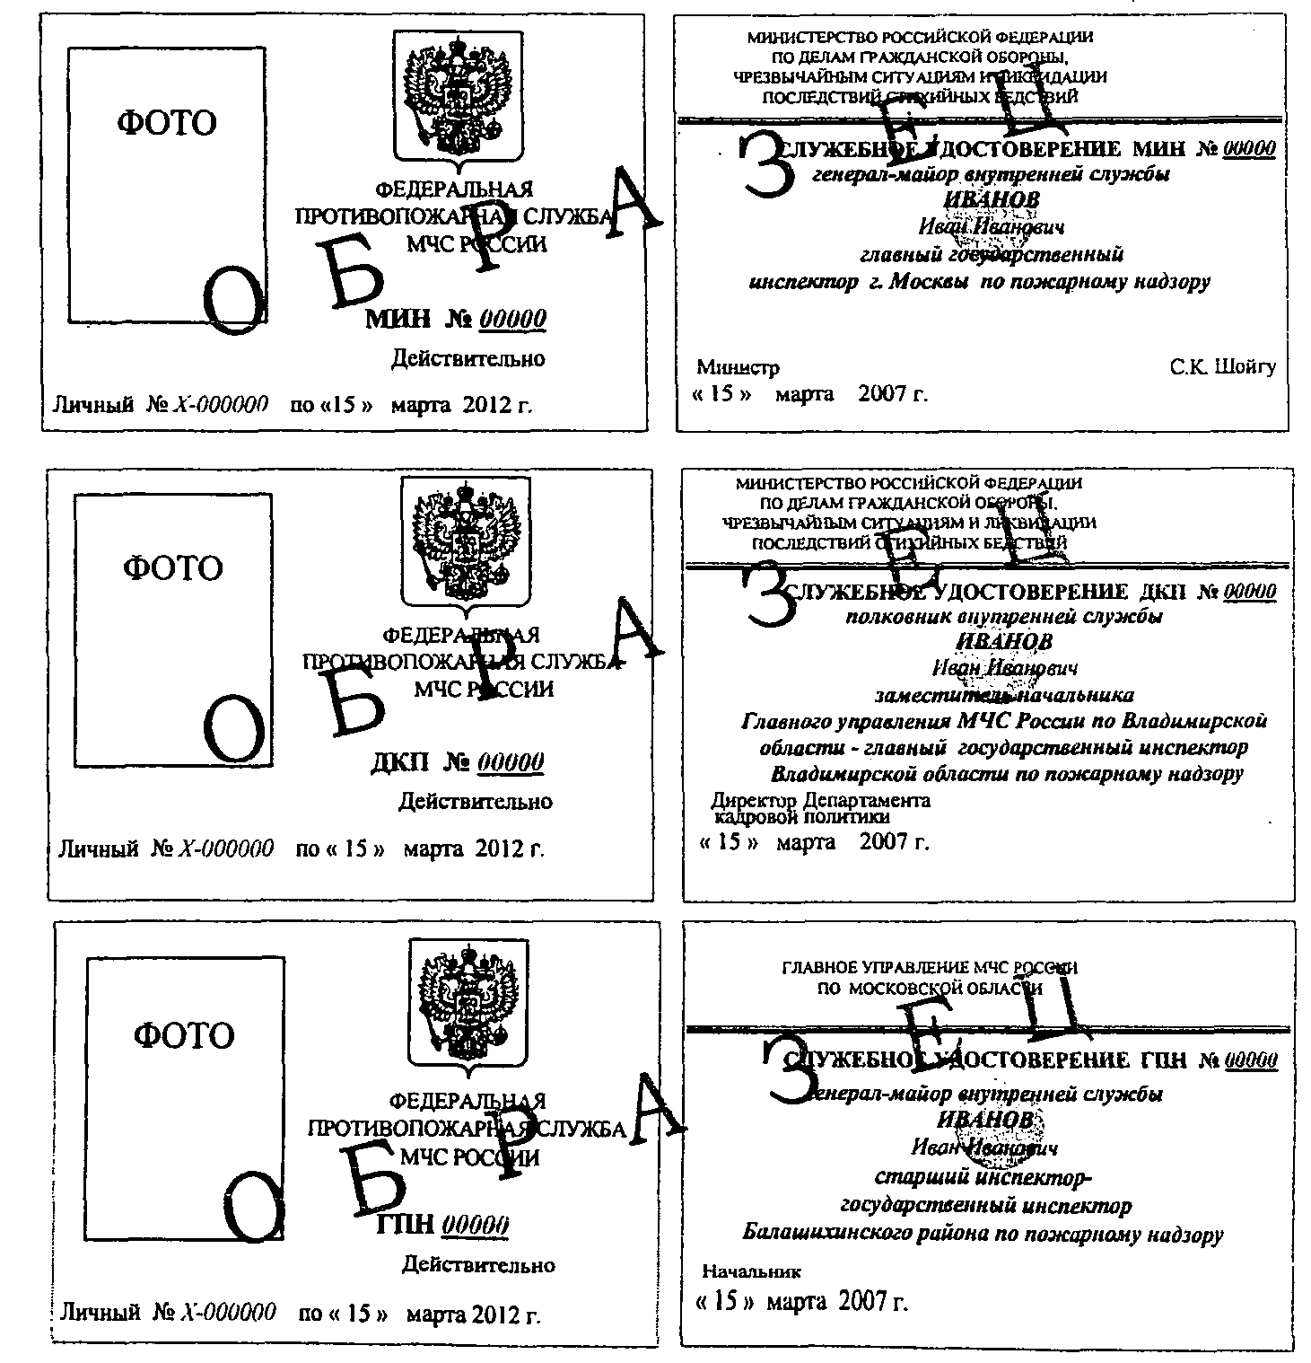

Приложение N 2
к пунктам 2, 14, 15, 18
Инструкции, утвержденной
Приказом МЧС России
от 17 мая 2005 г. N 400

СЕРИИ СЛУЖЕБНЫХ УДОСТОВЕРЕНИЙ ЛИЧНОГО СОСТАВА
ФПС МЧС РОССИИ

1. Серии служебных удостоверений, выдаваемых личному составу ФПС МЧС России, указанному в п. п. 11, 12, 13 Инструкции соответственно:
МИН;
ДКП;
НПУ.
2. Территориальные органы Министерства Российской Федерации по делам гражданской обороны, чрезвычайным ситуациям и ликвидации последствий стихийных бедствий - региональные центры по делам гражданской обороны, чрезвычайным ситуациям и ликвидации последствий стихийных бедствий и органы, специально уполномоченные решать задачи в области гражданской обороны и задачи по предупреждению и ликвидации чрезвычайных ситуаций по субъектам Российской Федерации, - ФПС.
3. Пожарно-технические научно-исследовательские учреждения МЧС России:
Федеральное государственное учреждение "Всероссийский ордена "Знак Почета" научно-исследовательский институт противопожарной обороны" МЧС России - ВНИ.
4. Пожарно-технические образовательные учреждения МЧС России:
Академия Государственной противопожарной службы МЧС России - ОУЧ-1;
Ивановский институт Государственной противопожарной службы МЧС России - ОУЧ-2;
Уральский институт Государственной противопожарной службы МЧС России - ОУЧ-3;
Санкт-Петербургский институт Государственной противопожарной службы МЧС России - ОУЧ-4;
Воронежское пожарно-техническое училище МЧС России - ОУЧ-5.
5. Специальные подразделения ФПС МЧС России и их органы управления - СПО.
6. Государственные инспекторы по пожарному надзору - ГПН.

Приложение N 3
к пункту 22
Инструкции, утвержденной
Приказом МЧС России
от 17 мая 2005 г. N 400

Образец

КНИГА
учета и выдачи служебных удостоверений
личному составу ФПС МЧС России

Номер  удо-  сто-  вере-  ния | Дата  вы-  дачи | Серия и  номер  голо-  графи-  ческих  наклеек | Кому  выдано  (фами-  лия,  имя,  отче-  ство) | Специ-  альное  (воин-  ское)  звание | Место  службы  (воен-  ной  службы,  работы) | Зани-  мае-  мая  долж-  ность | Рас-  писка  в  полу-  чении | От-  метка  о  воз-  врате | От-  метка  об  унич-  тоже-  нии

Приложение N 4
к пункту 24
Инструкции, утвержденной
Приказом МЧС России
от 17 мая 2005 г. N 400

Образец

СПИСОК
сотрудников (военнослужащих, работников)
___________________________________________________________
(наименование органа управления (подразделения) МЧС России)
для оформления служебных удостоверений

N  п/п | Специальное  (воинское)  звание | Фамилия,  имя,  отчество | Занимаемая  должность | Личный  номер | Основания для  оформления  удостоверения

__________________________________________________________________
(должность, звание, Ф.И.О.)

Приложение N 5
к пункту 26
Инструкции, утвержденной
Приказом МЧС России
от 17 мая 2005 г. N 400

Образец

УТВЕРЖДАЮ
Начальник Главного управления
МЧС России по субъекту
Российской Федерации
"__" ____________ 20__ г.

АКТ
об уничтожении служебных удостоверений ФПС МЧС России

Комиссия в составе: председатель _____________________________
(должность, звание, Ф.И.О.)
_____________________________
члены комиссии: _____________________________
(должность, звание, Ф.И.О.)
_____________________________
_____________________________
(должность, звание, Ф.И.О.)
_____________________________
_____________________________
(должность, звание, Ф.И.О.)
_____________________________

руководствуясь Инструкцией о порядке обращения с бланками строгой
отчетности, приказ МЧС России ________________________, отобрала к
(дата и номер приказа)
уничтожению следующие служебные удостоверения:

N  п/п | Номер удостоверения | Фамилия, имя,  отчество | Примечание

Всего подлежит уничтожению _________________________ служебных
(прописью)
удостоверений.

Председатель комиссии: _______________________________________
(подпись, Ф.И.О.)
Члены комиссии: ______________________ ______________________
(подпись, Ф.И.О.) (подпись, Ф.И.О.)
______________________ ______________________
(подпись, Ф.И.О.) (подпись, Ф.И.О.)

Правильность произведенных записей с данными учета сверил
__________________________________________________________________
(подпись, Ф.И.О., должность)

Служебные удостоверения перед уничтожением с записями в акте
сверили и уничтожили путем сжигания
"__" ____________ 20__ г.

Председатель комиссии: _______________________________________
(подпись, Ф.И.О.)
Члены комиссии: ______________________ ______________________
(подпись, Ф.И.О.) (подпись, Ф.И.О.)
______________________ ______________________
(подпись, Ф.И.О.) (подпись, Ф.И.О.)

Отметки в книге учета об уничтожении служебных удостоверений
произвел
__________________________________________________________________
(подпись, Ф.И.О., должность)

"__" ____________ 20__ г.

Приложение N 6
к пункту 27
Инструкции, утвержденной
Приказом МЧС России
от 17 мая 2005 г. N 400

Образец

УТВЕРЖДАЮ
Начальник Главного управления
МЧС России по субъекту
Российской Федерации
"__" ____________ 20__ г.

АКТ
проверки наличия бланков и обложек
служебных удостоверений, голографических наклеек
___________________________________________________________
(наименование органа управления (подразделения) МЧС России)
на "__" ____________ 20__ г.

Комиссия в составе: председатель _____________________________
(должность, звание, Ф.И.О.)
_____________________________

члены комиссии: _____________________________
(должность, звание, Ф.И.О.)
_____________________________

_____________________________
(должность, звание, Ф.И.О.)
_____________________________

_____________________________
(должность, звание, Ф.И.О.)
_____________________________

в соответствии с приказом МЧС России от "__" _____________ 20__ г.
N _____ произвела проверку наличия бланков и обложек служебных
удостоверений, голографических наклеек и соответствия их учетным
данным.

Ответственный:
__________________________________________________________________
(должность, звание, подпись, Ф.И.О.)

"__" ____________ 20__ г.

Приложение N 7
к пункту 20
Инструкции, утвержденной
Приказом МЧС России
от 17 мая 2005 г. N 400

ОПИСАНИЕ
ШТАМПА-ПЕЧАТИ ДЛЯ СЛУЖЕБНЫХ УДОСТОВЕРЕНИЙ
СОТРУДНИКОВ ФПС МЧС РОССИИ

Изображение выполнено в виде окружности диаметром 24 мм.
Надпись выполнена в виде двойного чередования слов "МЧС РОССИИ" и порядкового номера штампа-печати, разделенных пятиконечными звездами.
В центральной части расположено изображение Государственного герба Российской Федерации в растровом исполнении.



